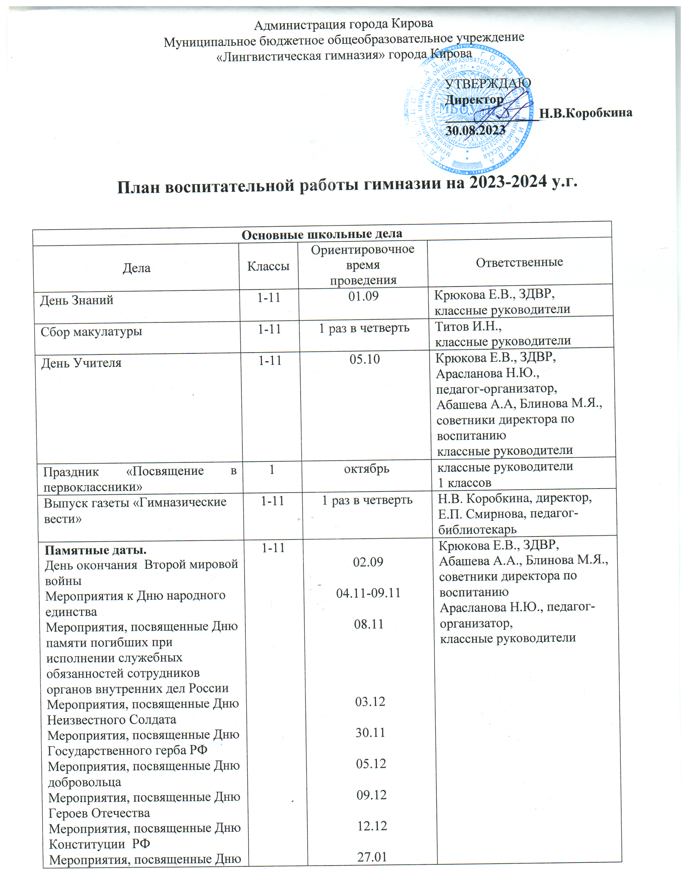

снятия блокады Ленинграда, Дню памяти жертв Холокоста  Мероприятия, посвященные Дню разгрома советскими войсками немецко-фашистских войск в Сталинградской битве  Мероприятия, посвященные Дню памяти о россиянах, исполнявших служебный долг за пределами Отечества  Мероприятия, посвященные Дню воссоединения Крыма с Россией  Гагаринский урок «Космос – это мы»  Мероприятия, посвященные празднику Весны и Труда  Мероприятия, посвященные Дню Победы  Мероприятия, посвященные Дню памяти и скорби |  | 02.02  15.02  18.03  12.04  01.05  09.05  22.06 | Старшая вожатая в лагере с  дневным пребыванием детей «Солнышко»
Месячник гражданско-патриотического воспитания | 1-11 | 23.01-23.02 | Крюкова Е.В., ЗДВР, Абашева А.А., Блинова М.Я советники директора по воспитанию,  Арасланова Н.Ю.,  педагог-организатор,  классные руководители
Новогодний калейдоскоп | 1-11 | 22.12-30.12 | Крюкова Е.В., ЗДВР,  Абашева А.А., Блинова М.Я советники директора по воспитанию,  Арасланова Н.Ю.,  педагог-организатор,  классные руководители
Праздник милых дам | 1-11 | 07.03 | Крюкова Е.В., ЗДВР,  Абашева А.А., Блинова М.Я.,  советники директора по воспитанию,  Арасланова Н.Ю  педагог-организатор,  классные руководители
Землянка - 2024 | 1-11 | 24.04 | Коробкина Н.В., директор,  Крюкова Е.В., ЗДВР,  Арасланова Н.Ю.,  педагог-организатор,  Абашева А.А., Блинова М.Я советники директора по воспитанию,  классные руководители
Праздник-конкурс «Виват, гимназия!» | 1-11 | 19.05 | Коробкина Н.В., директор,  Крюкова Е.В., ЗДВР
Линейка, посвящённая окончанию основной школы | 9 | май | Коробкина Н.В., директор,  Крюкова Е.В., ЗДВР,  классные руководители  9-х классов
Праздник Последнего звонка | 11 | май | Коробкина Н.В., директор,  Крюкова Е.В., ЗДВР,  классные руководители  11-х классов
Субботники на территории гимназии и территории микрорайона | 5-11 | апрель, май | Меркушева Л.Е., ЗДАХЧ,  Крюкова Е.В., ЗДВР,  классные руководители
Мероприятия, посвященные Дню защиты детей | 1-4 | 01.06 | Абашева А.А., Блинова М.Я.,  советники директора по воспитанию,  старшая вожатая в лагере с  дневным пребыванием детей «Солнышко»
Мероприятия, посвященные Дню России | 1-4 | 12.06 | Абашева А.А., Блинова М.Я.,  советники директора по воспитанию,  старшая вожатая в лагере с  дневным пребыванием детей «Солнышко»
Церемония вручения аттестатов | 9,11 | Июнь | Коробкина Н.В., директор,  классные руководители  9, 11 классов
Внеурочная деятельность
Название курса | Классы | Количество  часов  в неделю | Ответственные
Разговоры о важном | 1-11 | 1 | Классные руководители 1-11
Функциональная грамотность | 1-9 | 1 | Классные руководители 1-4, руководители занятий ВД
Профориентация | 1-11 | 1 | Классные руководители, , Тарасова Т.Н., Суходоева Ю.А.
Орлята России | 1, 2 | 2 | Блинова М.Я.,  Долгорукова Е.Ю., Меньшикова М.В.
Умелые ручки | 1-3 | 1 | Классные руководители 1-3 классов
Математика для всех | 5-11 | 1 | Кротова Т.А.,  Кузнецова О.В.,  Пыхтеева Л.А.
Риторика | 7, 8, 9, 11 | 1 | Миронова М.А.,  Рыкова Н.Е.,  Микрюкова Т.А.
Регионоведение | 1, 4, 8 | 1 | Классные руководители 1, 4,  Руденко В.В.
Страноведение | 5, 6, 7, 10 |  | Учителя иностранных языков
Спортивные игры народов  России | 2-4 | 1 | Ожегова Е.В.,  Панагушина К.Э.
Дорожный дозор | 9 | 1 | Полушкина Н.В.
Познай свой край | 5 | 1 | Перминова Л.В.
Занимательная биология | 6 | 1 | Мазеина Е.В.
Высокие технологии | 9 | 1 | Пыхтеева Л.А., Рогачев М.В.
Театр на английском | 5 | 1 | Скопкарева Н.А.
Азбука здоровья | 5, 6, 9, 10, 11 | 1 | Зорин Г.К.
Подготовка к выполнению Всероссийского физкультурно-спортивного комплекса «Готов к труду и обороне» | 8 | 1 | Ожегова Е.В.
Хоровое пение | 7 | 1 | Татаринова Т.А.
Самоуправление
Дела, события, мероприятия | Классы | Ориентировочное  время  проведения | Ответственные
Совет старшеклассников.  Планирование работы.  Подготовка к Дню учителя.  К Дню Лингвиста | 8-11 | 06.09-08.09  02.10-04.10  10.10-18.10 | Абашева А.А.,  руководитель совета  старшеклассников
Организация работы органов  самоуправления классов | 1-11 | 12.09-17.09 | Классные руководители
Мероприятия, посвященные Дню российского студенчества | 1-11 | 25.01 | Абашева А.А., Блинова М.Я.,  советники директора по воспитанию
Совет старшеклассников.  Подготовка к Декаде ЗОЖ.  Подготовка к Новогодним праздникам  Подготовка к Месячнику ГПВ  Подготовка к Празднику милых дам  Подготовка к Землянке 2024 | 8-11 | 13.11-18.11  11.12-15.12  15.01-20.01  26.02-06.03  15.04-23.04 | Абашева А.А.,  руководитель совета  старшеклассников
Мероприятия, посвященные Дню детских общественных организаций России | 1-11 | 19.05 | Абашева А.А., Блинова М.Я.,  советники директора по воспитанию
Профориентация
Дела, события, мероприятия | Классы | Ориентировочное  время  проведения | Ответственные
Классный час «Профессии наших родителей» | 1-11 | Октябрь | классные руководители
Изучение профессиональных  склонностей учащихся | 9 | Октябрь | Суходоева Ю.А.,  педагог-психолог
Классный час «Мир профессий» | 1-11 | Декабрь | классные руководители
Клуб интересных встреч  (приглашение специалистов различных профессий) | 1-11 | Февраль | классные руководители
Интерактивное занятие «Готовимся к выбору профессии» | 9 | март | классные руководители 9 классов, педагог-психолог МУК №4
Профориентационные экскурсии | 1-11 | апрель | классные руководители
Участие в проекте «Билет в будущее» | 6 | Сентябрь-декабрь | Суходоева Ю.А.,  педагог-психолог,  классные руководители
Участие в профориентационных онлайн-тестированиях | 4-11 | апрель | педагоги-психологи, классные руководители
Лингвистический календарь
Дела, события, мероприятия | Классы | Ориентировочное  время  проведения | Ответственные
Мероприятия, посвященные Дню чтения книги | 5-11 | 06.09 | Учителя русского языка и  литературы
Мероприятия, посвященные,  Международному дню  грамотности | 5-11 | 08.09 | Абашева А.А., Блинова М.Я., советники директора по воспитанию,  учителя русского языка и  литературы, иностранного  языка
Мероприятия, посвященные,  Дню европейских языков | 1-11 | 26.09 | Учителя иностранного  языка
День лингвиста.  Посвящение в лингвисты учащихся 2-х классов | 2-11 | 19.10 | Учителя русского языка и литературы, иностранного языка,  Абашева А.А., Блинова М.Я., советники директора по воспитанию
Мероприятия, посвященные дню школьных библиотек | 1-11 | 25.10 | Смирнова Е.П., педагог-библиотекарь,  Абашева А.А., Блинова М.Я., советники директора по воспитанию
Мероприятия, посвященные  Дню словарей и энциклопедий | 1-11 | 22.11 | Учителя русского языка и литературы, иностранного языка
Фестиваль видеоклипов «Мы – Россия» | 1-11 | ноябрь | Учителя иностранного  языка
Мероприятия, посвященные  Дню Наума Грамотника | 1-11 | 14.12 | Учителя русского языка и литературы
Неделя иностранных языков | 1-11 | 25.12-30.12 | Учителя иностранного  языка
Неделя русской словесности | 5-11 | 15.01-20.01 | Учителя русского языка и литературы
Мероприятия, посвященные  Дню дарения книг | 5-11 | 14.02 | Учителя русского языка и литературы, иностранного языка
Мероприятия, посвященные  Международному дню родного языка | 5-11 | 21.02 | Учителя русского языка и литературы
Мероприятия, посвященные  Дню ручного письма (День почерка) | 5-11 | 23.02 | Учителя русского языка и литературы,  Абашева А.А., Блинова М.Я., советники директора по воспитанию
Конкурс чтецов, посвященный  Всемирному дню поэзии | 5-11 | март | Учителя русского языка и литературы, иностранного языка
Фестиваль стихов и песен на иностранных языках | 2-11 | апрель | Учителя иностранного  языка
Веселые перемены, посвященные  Дню забавного чтения. | 5-11 | 01.04 | Учителя русского языка и литературы, иностранного языка
Мероприятия, посвященные Дню славянской письменности | 5-11 | 24.05 | Учителя русского языка и литературы,  Абашева А.А., Блинова М.Я., советники директора по воспитанию
Виртуальные экскурсии в знаменитых музеях мира, посвященные Всемирному дню музеев | 3-11 | май | Учителя иностранного  языка
Мероприятия, посвященные Дню русского языка | 1-4 | 06.06 | Старшая вожатая в лагере с  дневным пребыванием детей «Солнышко»,  Абашева А.А., Блинова М.Я., советники директора по воспитанию
Профилактика и безопасность
Дела, события, мероприятия | Классы | Ориентировочное  время  проведения | Ответственные
Месячник безопасности | 1-11 | 01.09-30.09 | Кротова Т.А., зам.директора по УВР, учителя ОБЖ,  классные руководители 1-11 классов
Инструктаж по правилам  дорожного движения, правилам  поведения вблизи ж/д объектов | 1-11 | 1 раз в месяц | классные руководители
Инструктаж по правилам  поведения вблизи водоёмов | 1-11 | ноябрь, март | классные руководители
Инструктаж по пожарной  безопасности | 1-11 | 1 раз в четверть | классные руководители
Инструктаж по правилам  дорожного движения и технике  безопасности в период каникул. | 1-11 | перед каникулами | классные руководители
«Внимание, дети!» (по отдельному плану) | 1-11 | 21.08-09.09 | Крюкова Е.В., ЗДВР,  классные руководители
Мероприятия, посвященные Дню солидарности в борьбе с терроризмом (профилактика экстремизма) | 1-11 | 03.09 | Крюкова Е.В., ЗДВР,  Абашева А.А., Блинова М.Я., советники директора по воспитанию,  классные руководители
Классный час «Меры личной безопасности. Опасайтесь незнакомцев!» (профилактика жестокого обращения с детьми) | 1-11 | 19.09-24.09 | классные руководители
Сверка, планирование индивидуальной работы с несовершеннолетними, состоящими на различных видах учёта | 1-11 | 04.09-11.09 | Крюкова Е.В.,ЗДВР,  Тарасова Т.Н., Суходоева Ю.А., педагоги-психологи, классные руководители
Составление «Карты занятости» (занятость обучающихся во внеурочное время, посещение кружков, секций, клубов и др.) | 1-11 | 11.09-16.09 | классные руководители
Классные часы «Наши чувства и действия» (Профилактическая работа по предупреждению детского и подросткового суицида) | 1-11 | 02.10-07.10 | классные руководители
Классный час к Международному дню толерантности (профилактика экстремизма) | 1-11 | 16.11 | классные руководители
Декада «Мы за здоровый образ жизни» (профилактика потребления и распространения ПАВ) | 1-11 | 23.11-02.12 | Крюкова Е.В., ЗДВР,  Абашева А.А., руководитель совета старшеклассников,  классные руководители
Классный час, посвящённый Всемирному дню борьбы со СПИДом. Просмотр фильмов «Тайна природы женщины», «5 секретов настоящего мужчины» (профилактика половой неприкосновенности и сексуального поведения несовершеннолетних) | 7-11 | 01.12-02.12 | классные руководители,  приглашенные специалисты
Классный час «Я и моя семья» (профилактика самовольных уходов) | 1-11 | 04.12-09.12 | классные руководители
Классный час «Мои виртуальные друзья» (Защита детей от информации, приносящей вред их здоровью и развитию) | 1-11 | 22.01-27.01 | классные руководители
Классный час «Я и мои друзья» (профилактическая работа по предупреждению детского и подросткового суицида) | 1-11 | 05.02-10.02 | классные руководители,  педагоги-психологи
Классный час «Методы бесконфликтного общения» (профилактика экстремизма) | 1-11 | 12.02-17.02 | классные руководители
Классный час, посвященный Международному дню борьбы с наркоманией (профилактика употребления и распространения ПАВ) | 8-11 | 01-04.03 | Суходоева Ю.А.,  педагог-психолог,  классные руководители
Классный час «Семейные ценности» (профилактика жестокого обращения с детьми) | 1-11 | 11.03-16.03 | классные руководители
Классный час «Профилактика конфликтности и агрессивности в подростковой среде» (профилактика буллинга) | 5-11 | 01.04-06.04 | Суходоева Ю.А.,  педагог-психолог,  классные руководители
Классные часы: «Чтобы не случилось беды»,  «Правонарушение и подросток» (профилактика преступлений и правонарушений среди несовершеннолетних) | 1-11 | 15.04-20.04 | классные руководители
Классный час, посвященный Международному дню семьи (Профилактика самовольных уходов и суицидального поведения несовершеннолетних) | 1-11 | 13.05-17.05 | классные руководители
Мониторинг страниц обучающихся в социальных сетях | 1-11 | 1 раз в месяц | классные руководители
Проведение социально-психологического тестирования обучающихся | 7-11 | 15.09-13.10 | Крюкова Е.В.,  Суходоева Ю.А., кл.руководители 7-11 классов,  учителя информатики
Взаимодействие с родителями (законными представителями)
Дела, события, мероприятия | Классы | Ориентировочное  время  проведения | Ответственные
Общегимназическая  родительская конференция «Безопасность всех участников образовательного процесса» | 1-11 | 06.09 | Н.В. Коробкина, директор,  Е.В. Крюкова, ЗДВР,  классные руководители,  специалисты органов  профилактики
Классные родительские собрания  - Профилактика ДДТТ  - Профилактика вовлечения  несовершеннолетних в  экстремистскую деятельность  - Профилактика половой  неприкосновенности и  сексуального поведения  несовершеннолетних (7-9) | 1, 3, 4  2, 5-8  9-11 | 13.09  20.09  27.09 | классные руководители
Мероприятия, посвященные Международному Дню пожилых людей | 1-11 | 01.10 | Абашева А.А., Блинова М.Я., советники директора по воспитанию, классные руководители
Мероприятия, посвященные Дню отца | 1-11 | 16.10 | Абашева А.А., Блинова М.Я., советники директора по воспитанию,  классные руководители
Родительское собрание  «Адаптация пятиклассников к  новым условиям обучения в  среднем звене гимназии» | 5 | Октябрь-ноябрь | Суходоева Ю.А.,  педагог-психолог
Классные родительские собрания  (по вопросам ЗОЖ):  - профилактика потребления ПАВ,  - профилактика детского и подросткового суицида | 1, 3, 4  2, 5-8  9-11 | 22.11  29.11  06.12 | Тарасова Т.Н.,  Суходоева Ю.А.,  педагоги-психологи,  классные руководители
Родительский всеобуч «Как говорить с детьми о наркотиках» (профилактика потребления ПАВ) | 7, 8 | 29.11 | Е.В. Крюкова, ЗДВР,  классные руководители
Мероприятия, посвященные Дню матери | 1-11 | 24-25.11 | Абашева А.А., Блинова М.Я., советники директора по воспитанию,  классные руководители
Родительские собрания  «Современные отцы и дети» (Профилактика жестокого обращения с детьми) | 1, 3, 4  2, 5-8  9-11 | 24.01  31.01  07.02 | Тарасова Т.Н.,  Суходоева Ю.А.,  педагоги-психологи,  классные руководители
Родительские собрания Профилактика правонарушений и преступлений среди несовершеннолетних  Особенности профориентации выпускников. | 1, 3, 4  2, 5-8  9-11  9 | 10.04  17.04  24.04 | классные руководители  Суходоева Ю.А.,  педагог-психолог
Классное руководство
(согласно индивидуальным по планам работы
классных руководителей)
Инициирование и поддержка участия класса в основных школьных делах | 1-11 | сентябрь – май | классные руководители 1-11
Организация интересных и полезных для личностного развития обучающихся | 1-11 | сентябрь – май | классные руководители 1-11
Проведение классных часов как часов плодотворного и доверительного общения педагога и учащихся | 1-11 | сентябрь – май | классные руководители 1-11
Сплочение коллектива класса | 1-11 | сентябрь – май | классные руководители 1-11
Выработка совместно с учащимися законов класса | 1-11 | сентябрь – май | классные руководители 1-11
Индивидуальная работа с учащимися | 1-11 | сентябрь – май | классные руководители 1-11
Работа с учителями, преподающими в классе | 1-11 | сентябрь – май | классные руководители 1-11
Работа с родителями (законными представителями) учащихся | 1-11 | сентябрь – май | классные руководители 1-11
Урочная деятельность
Дела, события, мероприятия | Классы | Ориентировочное  время  проведения | Ответственные
Мероприятия, посвященные Дню интернета | 1-11 | 30.09 | Учителя информатики
Мероприятия, посвященные Международному Дню музыки | 1-11 | 01.10 | Абашева А.А., Блинова М.Я., советники директора по воспитанию
Мероприятия, посвященные Дню защиты животных | 1-11 | 04.10 | Абашева А.А., Блинова М.Я., советники директора по воспитанию
Всероссийский урок ОБЖ (приуроченный к Дню гражданской обороны РФ) | 1-11 | 04.10 | Учителя ОБЖ,  классные руководители
Мероприятия, посвященные Всемирному дню математики | 1-11 | 15.10 | Учителя математики
Библиотечный урок, посвященный международному дню школьных библиотек | 1-11 | 25.10 | Педагог-библиотекарь, Абашева А.А., Блинова М.Я., советники директора по воспитанию
Неделя правовых знаний и истории | 1-11 | 06.11-11.11 | учителя истории и  обществознания
Неделя естественно-научных дисциплин | 5-9 | 13.11-18.11 | учителя естествознания
Мероприятия, посвященные Дню начала Нюрнбергского процесса | 5-11 | 20.11 | учителя истории и  обществознания
Неделя начальных классов | 1-4 | 04.12-09.12 | учителя начальных классов
Единый урок «Права человека» | 5-11 | 11.12 | учителя истории и  обществознания
Неделя эстетических, спортивных дисциплин и технологии | 1-11 | 29.01-03.02 | учителя музыки,  изобразительного искусства,  физкультуры, технологии
Мероприятия, посвященные Дню российской науки | 1-11 | 08.02 | Абашева А.А., Блинова М.Я., советники директора по воспитанию,  учителя-предметники,  классные руководители
Гимназическая научно-практическая конференция «Мы – настоящее XXI века  Мои первые шаги в науку | 5-11  1-4 | 04.03-06.03 | руководители проектной деятельностью
Неделя физико-математических наук и информатики | 5-11 | 11.03-16.03 | учителя математики, физики, информатики
Мероприятия, посвященные Дню здоровья | 1-11 | 07.04 | учителя физкультуры,  классные руководители
Внешкольные мероприятия
Спортивные соревнования районного и городского уровня | 5-11 |  | учителя физкультуры,  классные руководители
Участие в конкурсах районного и городского уровня | 1-11 |  | классные руководители, учителя-предметники
Выходы с классом в театры, музеи, кинотеатры, клубы, экскурсии | 1-11 |  | классные руководители, учителя-предметники
Организация предметно-пространственной среды
Оформление гимназии и классов к праздникам и знаменательным датам:  1 сентября  День Лингвиста  День народного единства  День матери  День Героев Отечества  Новый год  Месячник ГПВ  8 марта  День космонавтики  Землянка-2024  Праздник Последнего звонка | 1-11 | 30-31.08  18.10  02-3.11  24-25.11  07-08.12  01-16.12  23.01-22.02  06-07.03  10-11.04  24-25.04  19-22.05 | Крюкова Е.В., ЗДВР,  Арасланова Н.Ю.,  педагог-организатор,  Абашева А.А., Блинова М.Я., советники директора по воспитанию,  классные руководители 1-11 классов
Оформление классных уголков | 1-11 | в течение  учебного года | классные руководители 1-11 классов
Уход за зимним садом гимназии | 6В | в течение  учебного года | Мазеина Е.В.
Социальное партнерство
Совместные мероприятия с УКС «ВМП «Авитек»:  1 сентября  Открытие фотовыставки «Филейка – район Победы»  День учителя  Праздник милых дам  Праздник Последнего звонка  Высадка саженцев  Субботники в микрорайоне гимназии | 1-11 | 01.09  02.09  05.10  07.03  май  май  апрель, май | Крюкова Е.В., ЗДВР,  Арасланова Н.Ю.,  педагог-организатор,  Абашева А.А., Блинова М.Я., советники директора по воспитанию,  классные руководители
Совместные мероприятия с ФГБОУ ВО «Вятский государственный университет» | 8-11 | по отдельному плану | Заведующие кафедрами, классные руководители
Совместные мероприятия с МБОУ ДО ДЮЦ им.А. Невского города Кирова,  Детский космический центр  им. В.П. Савиных | 1-11 | по отдельному плану | Крюкова Е.В., ЗДВР,  Абашева А.А., Блинова М.Я., советники директора по воспитанию,  классные руководители

План воспитательной работы гимназии дополняется планом совместной профилактической работы МБОУ ЛГ и УМВД России по г. Кирову

